Ahora los datos que vamos a compartir entre el controlador y la vista son objetos propios de nuestra aplicación.

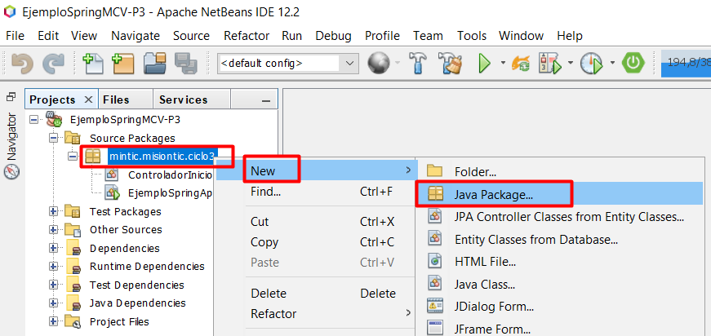

click derecho sobre el paquete principal y creamos un java package

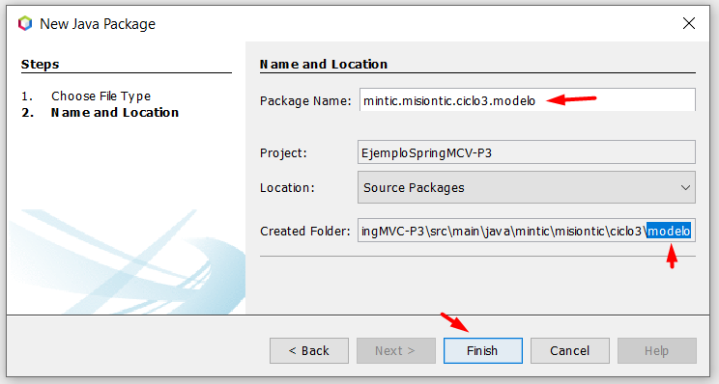

Le ponemos modelo porque ahí guardaremos las clases..

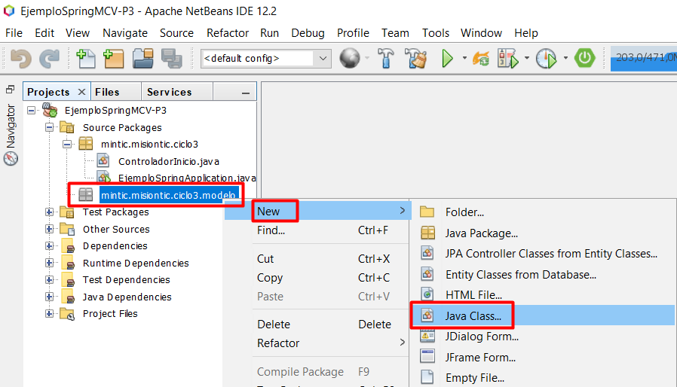

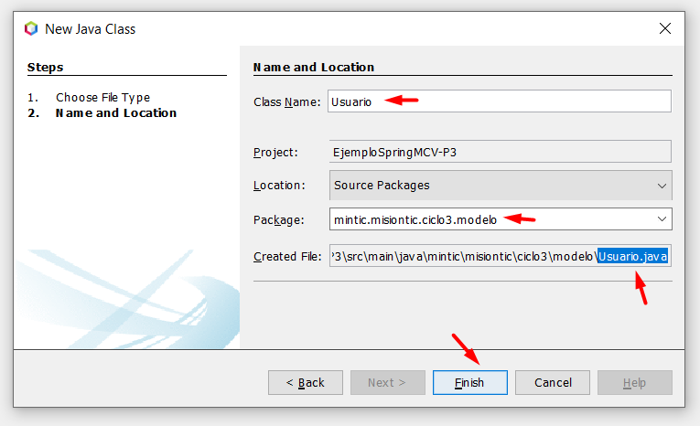

Dentro del paquete modelo creamos un java class para la clase usuario.

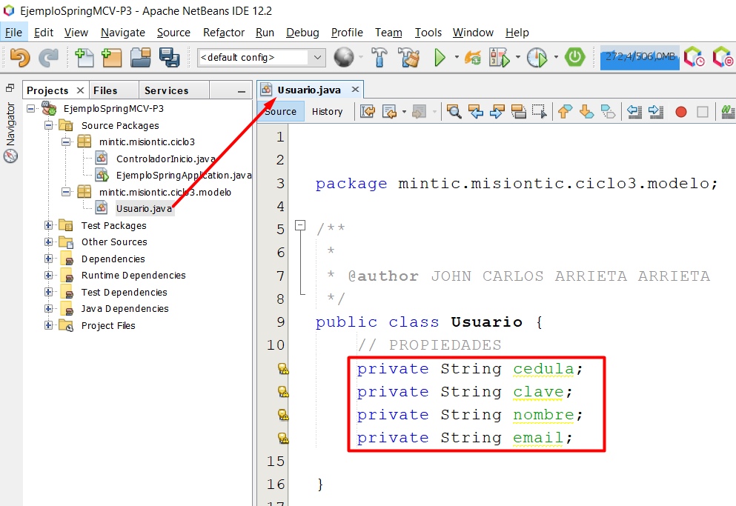

En el usuario definimos los atributos para este caso sería: cédula,clave,nombre,email.

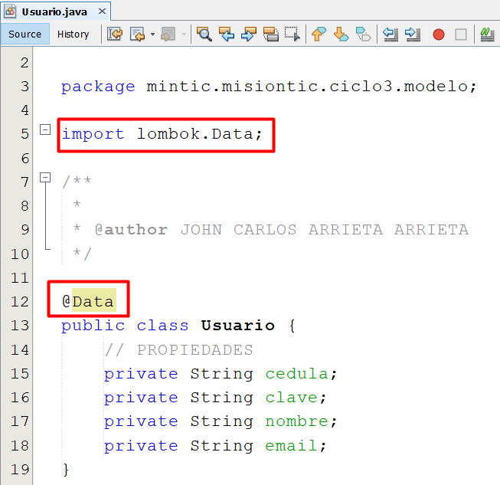

usaremos la anotacion Data e importamos lombok.Data.

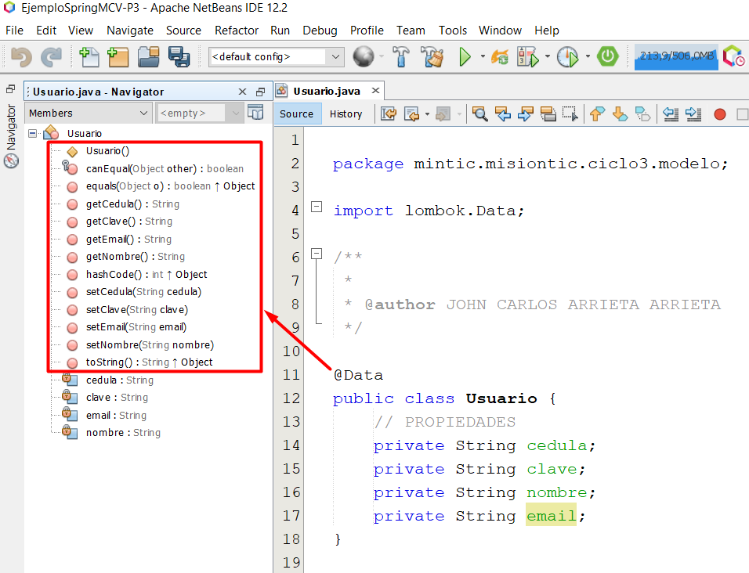

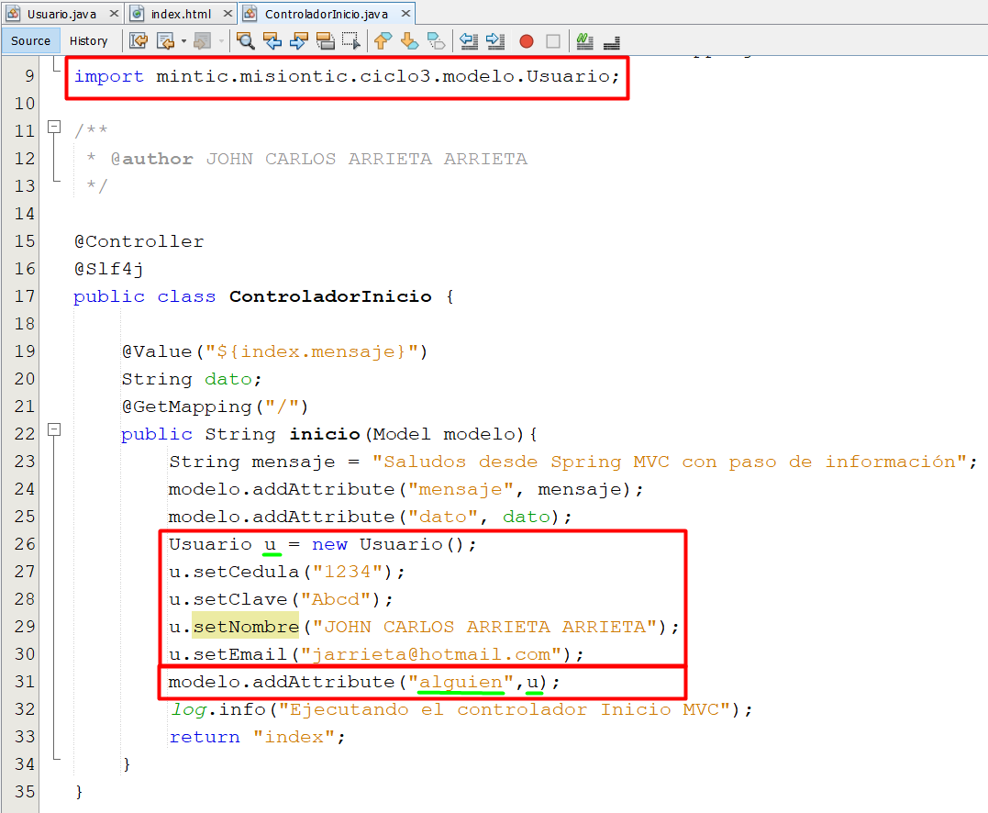

importamos la clase de java que creamos en el paquete de modelo,

Declaramos la instancia para la clase Usuario, con el set establecemos el valor de los atributos.

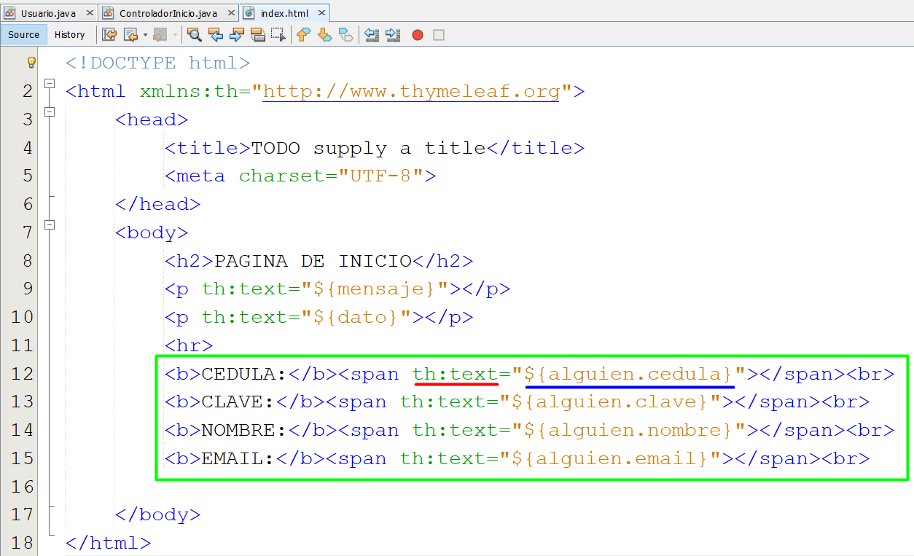

en el index.html pasamos lo que establecimos anteriormente como cédula.

